Impacto en el apagado de la tecnología 2G en Colombia
Gustavo Alonso Chica Pedraza, Andrés David Rodríguez Daza
Universidad Santo Tomás
gustavochica@usantotomas.edu.co, andres.rodriguezd@usantotomas.edu.co

Resumen- Este artículo se describe y analiza la situación actual de las redes de nueva generación enfocándolo en la tecnología de segunda generación y el posible impacto social, comercial y regulatorio que tendría en caso de que se aprobara el proyecto de modernización de las tecnologías de comunicación que se encuentra realizando la Comisión de Regulación de Comunicaciones (CRC) en Colombia, el cual está enfocado en la penetración y acceso a las redes móviles, optimización del espectro, regulación vigente y las recomendaciones para realizar el apagado o la viabilidad de realizar una migración como lo plantean algunos operadores.

Palabras Clave- Comisión de Regulación de Comunicaciones (CRC), Redes de Nueva Generación (NGN)

Introducción
Desde la aparición mundial de las redes móviles de comunicación que tuvo inicio en la década de los años 70 con la tecnología 1G donde por primera vez se estableció una comunicación sin necesidad de la utilización de un medio guiado para la interconexión de dispositivos, dando así apertura a la nueva era de las comunicaciones, enmarcadas en los servicios de voz y datos, este último con baja capacidad de transmisión de 1kbps a 2,4kbps para 1G. Sin embargo, hacia la década de los 90s se incorpora la red 2G por medio de la cual se integró en una misma señal servicios de voz, datos móviles y mensajes de texto con velocidad de hasta 64Kbps, esta tecnología más tarde fue reemplazada por redes 3G y 4G más avanzadas en velocidad y ampliación de servicios [1]

Debido a los cambios generados en las tecnologías móviles en los últimos años y a la necesidad de mejorar y mantener servicios de calidad, algunos países como Japón, Estados Unidos, Singapur y Australia apagaron la red 2G como estrategia para la modernización de las tecnologías y como una forma para reducir la brecha de tecnológica, de tal forma que el espectro liberado sea dispuesto para ampliar la cobertura y capacidad las nuevas tecnologías. En la actualidad la Comisión de Regulación de Comunicaciones (CRC) a través del proyecto estudia la posibilidad de que Colombia apague la red 2G con el fin de modernizar las conexiones y optimizar las nuevas redes de generación existentes lo cual conlleva a realizar un análisis y proyección del impacto de realizar el apagado como se muestra a continuación:

APAGADO DE LA TECNOLOGÍA 2G EN COLOMBIA
“Las redes de segunda generación, basadas en tecnología GSM ya son digitales y permiten velocidades de transferencia de datos de hasta 64 kbps, lo que permitió la inclusión de servicios de mensajería de texto (SMS – Short Message Service), mensajes gráficos y MMS (Multimedia Messaging Service). Sin embargo, estas redes aún eran incapaces de soportar transferencias de datos más complejos como vídeo.” [2]

En Fig. 1 se presenta el comparativo 2017-2018 frente a la necesidad de modernizar las redes de tecnologías móviles para el caso de Latinoamérica ha sido notable, evidenciando la disminución del 30% de las redes 2G durante comparativo 2017-2018, por el contrario de la red 4G cuya proyección tiende al aumento, reemplazando paulatinamente la red 2G e inclusive 3G.

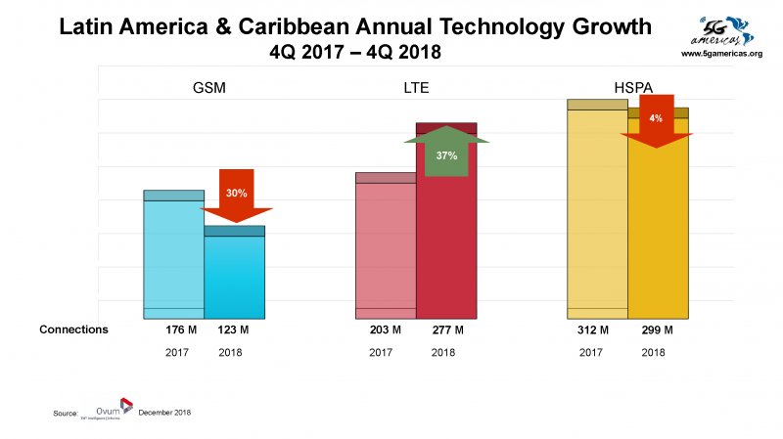

Fig. 1 Crecimiento anual de tecnología en América Latina y el Caribe [3]

La Fig. 2 muestra la proyección al año 2023 de la tendencia de desaparición de las redes móviles de segunda generación y la inclusión de la red 5G en américa latina.

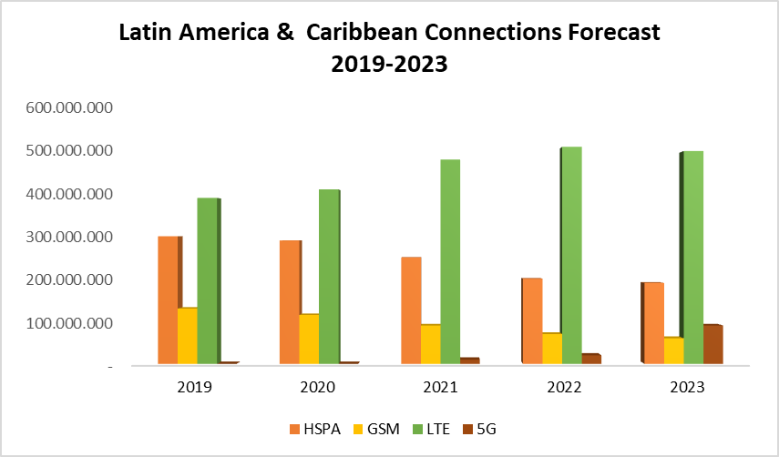
Fig. 2 Proyección de las conexiones en América Latina y el Caribe [3]

En Colombia, como se muestra en la Fig. 3 se ha mantenido el número de usuarios que utilizan la red móvil 2G durante los años 2017 y 2018, lo que puede significar que las campañas que han realizado los operadores para que los usuarios migren de 2G a nuevas tecnologías no han tenido gran impacto en la población objeto.

Fig. 3 Número de abonados en Colombia en la tecnología móvil 2G

Por otra parte, la Fig. 4 para el tercer trimestre de 2018 hubo 1.6 millones de conexiones a internet por medio de la tecnología 2G se ha mantenido con una tendencia estable a lo largo del 2017 y 2018 a diferencia de la tecnología 3G que ha presentado una variación negativa en el mismo periodo.

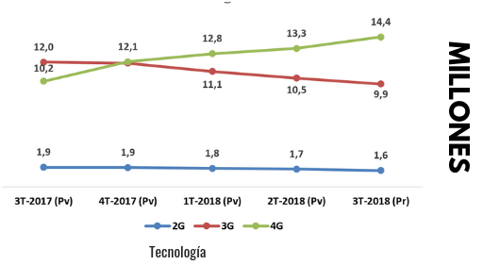
Fig. 4 Millones de conexiones a internet por tecnologías [4]

El espectro radioeléctrico asignado a las redes de segunda generación es un medio para reasignar a las nuevas tecnologías mayor cobertura para mejorar la calidad de los servicios, velocidad de transmisión, conectividad a internet para disminuir en un porcentaje la brecha digital existente en la actualidad. Por tal motivo, la Comisión de Regulación de Comunicaciones (CRC) “Con el propósito de promover la conectividad de todos los colombianos a servicios móviles de mejor calidad, la Comisión de Regulación de Comunicaciones (CRC) diseñará una hoja de ruta en la que se establezca los pasos a seguir para modernizar las redes móviles en el país.
La “Hoja de ruta para la modernización de las redes móviles en Colombia”, en la cual se encuentra trabajando la CRC, pretende crear las bases para promover la expansión de la conectividad móvil en el país a través del uso de redes más avanzadas y la mejor tecnología posible, estableciendo elementos propios de la regulación y recomendaciones a otras entidades del estado y agentes del sector” [2]
Lo anterior a través del análisis e identificación del contexto actual de la tecnología de redes móviles en el país, las propuestas para realizar la migración en el caso que sea viable el apagado de 2G y la regulación que sería necesario intervenir de modo que la transición no afecte la prestación del servicio.

A continuación, se presenta el impacto social, comercial y regulatorio que tendría el apagado de las redes de segunda generación:

Impacto social

La mayoría de la población que aun usa la tecnología 2G son de bajos recursos, edad avanzada a los cuales se les dificulta la utilización de los teléfonos inteligentes, por lo que al realizar el apagado de esta red los entes reguladores, operadores y demás actores deben considerar estrategias de alto impacto para intervenir a la población en todas las fases del proceso de modernización de la tecnología, especialmente para que la prestación del servicio al usuario final no se vea afectado.

En otros países, donde se llevó a cabo el apagado de esta tecnología el proceso transición fue de varios años mientras se realizaban las estrategias como sensibilización a todas las persona, promociones y descuentos por parte de los operadores, incentivando la compra de equipos con nuevas tecnologías, otra estrategia para atraer en el mercado fue fabricar equipos que físicamente eran iguales a los de 2G pero la conexión era por medio de 3G y 4G para que los usuarios que ya estaban acostumbrados a un tipo de dispositivos continuara con este y fuera transparente para el usuario la migración sin importar la red de acceso que utilizara.

En Colombia, ASOMOVÍL propone que no apagar esta tecnología, sino que se migren las redes 2G a tecnologías superiores, este proceso no es inmediato y tiene que intervenir el regulador de manera activa. Al igual que en otros países, Colombia presenta un gran número de usuarios operando en 2G, millones de dispositivos son usados para aplicaciones de rastreo vehicular, telemetría, seguridad, entre otros por lo que si se hace aprueba el apagado de 2G los operadores móviles deberán divulgar los planes de migración con antelación para que esta transición se realice de forma paulatina y sin afectar al cliente final.

Fig. 5 Porcentaje de participación de tecnología 2G en Colombia

En la Fig. 5 se presenta el 80% de porcentaje de usuarios por departamentos de Colombia que usan tecnología 2G, siendo los departamentos de Sucre y Atlántico los que tienen el mayor porcentaje con un 12%, esta información es relevante para la toma de decisiones ya que son las zonas del país donde se deben plantear estrategias de alto impacto al momento de realizar la migración.

Algunos operadores en Estados Unidos, Singapur Corea del Sur, Australia y Japón han apagado totalmente la red 2G ya que tienen la característica de que son países desarrollados y por ende realizan este tipo de procesos con rápida implantación y optimización de nuevas tecnologías, especialmente de redes celulares. Como caso curioso, en Japón incluso hay operadores contemplando la posibilidad del apagado de la red 3G.

Impacto comercial

Los operadores móviles en coordinación con los entes reguladores deben plantear estrategias enfocadas en la gestión del cambio, concientizando a los usuarios que usan la tecnología 2G para la migración progresiva en aquellas zonas del país donde predomina esta tecnología, incentivando la adquisición de equipos móviles que manejen tecnologías iguales o superiores a 3G, disminución de impuestos para los dispositivos de tecnologías 3G y 4G para que sean más asequible para los usuarios finales, establecer campañas de recambios de terminales en estratos bajos (1 y 2), permitir que los operadores móviles realicen descuentos y promociones para promover el cambio de celulares, entre otras, en este sentido, se debe contemplar el poder limitar o prohibir la comercialización e importación de los dispositivos que soporten 2G, no permitir su homologación ente la CRC y por último no admitir más activaciones de usuarios nuevos con estos terminales.

Adicionalmente, los operadores deberán realizar los análisis y estudios correspondiente al alto costo que significa dicho cambio en temas de infraestructura, mantenimiento de la disponibilidad de la red que les representa a los operadores millones de dólares al año que se podría reinvertir en el despliegue de nuevas infraestructuras.

A continuación, la Fig. 6 muestra el porcentaje de usuarios por cada operador móvil del país, siendo Comunicación celular S.A (COMCEL), el operador que tiene el mayor número de usuarios incorporados en esta tecnología, lo que significa que tendrá un reto importante por el esfuerzo que deberá realizar para la migración de los usuarios sin afectar el servicio.

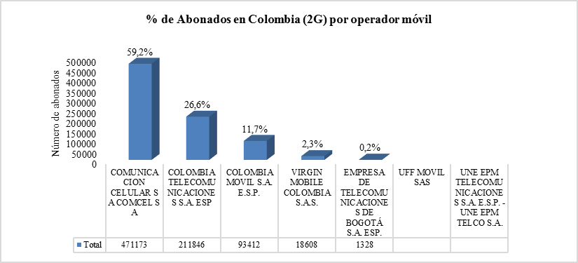
Fig. 6 Porcentaje de abonados en tecnología 2G en Colombia por operador móvil

Impacto regulatorio

Para la migración de tecnología, es importante la colaboración de todos los actores que de una u otra manera involucra el proceso; el ente regulador, como líder en la transición deberá tener los lineamientos necesarios para mitigar el impacto y afectación el usuario final. En estos momentos el Ministerio de Tecnologías de la Información y Comunicaciones (MinTIC) y la CRC se encuentran realizando los estudios y análisis necesarios para la creación de la hoja de ruta donde se contemplan cuatro (4) objetivos que son: "i) Identificar el estado actual en términos de penetración, tecnología y acceso de las redes móviles en Colombia, ii) Determinar el escenario óptimo de actualización de las redes móviles, de acuerdo con el potencial de inversión de la industria y las necesidades de los usuarios, iii) Establecer las acciones regulatorias a ejecutar por la CRC y iv) Proponer recomendaciones a las entidades de Gobierno y a los agentes regulados, de acuerdo con la política pública que desarrolle el gobierno nacional” [4]

Existe dentro de la regulación colombiana, restricciones las cuales el gobierno debe revisar la pertinencia de modificar para hacer posible que la migración se dé sin afectar al usuario ni al operador.

Una de estas restricciones son las reglas sobre Sistema Nacional de Telecomunicaciones en Emergencia, mediante la Resolución 4972 de 2016 conde controla la capacidad de operar en redes de tecnologías 2G, 3G y 4G, para servicios basados en localización, otra resolución es la 5165 de 2017 donde se estipula el rrégimen de Calidad del Servicio, que debería entrar en modificación excluyendo a la tecnología 2G.

Una propuesta para el gobierno y los entes reguladores es buscar iniciativas de cambio en la normatividad correspondiente a disminución o exención de impuestos para terminales de última tecnología como 4G, para que los precios de los equipos bajen haciéndose más fácil de adquirir por parte de los usuarios finales.

Las obligaciones regulatorias que existen en la actualidad en cuanto a cobertura, calidad, interoperabilidad de redes y demás, se pueden suplir con tecnologías más modernas como son 3G, HSPA+, 4G y 5G.

Medición de espectro de la banda 2G

La banda 2G en Colombia opera en varias bandas de frecuencias de acuerdo con la distribución ac cada operador; se encuentra en la banda 850 y 1900.

En las Fig. 7 y Fig. 8 se puede observar un ejemplo del estado del espectro en una estación en Colombia, la parte del espectro que se encuentra dentro del recuadro negro es una parte que se va a reutilizar para otras tecnologías 3G o 4G.

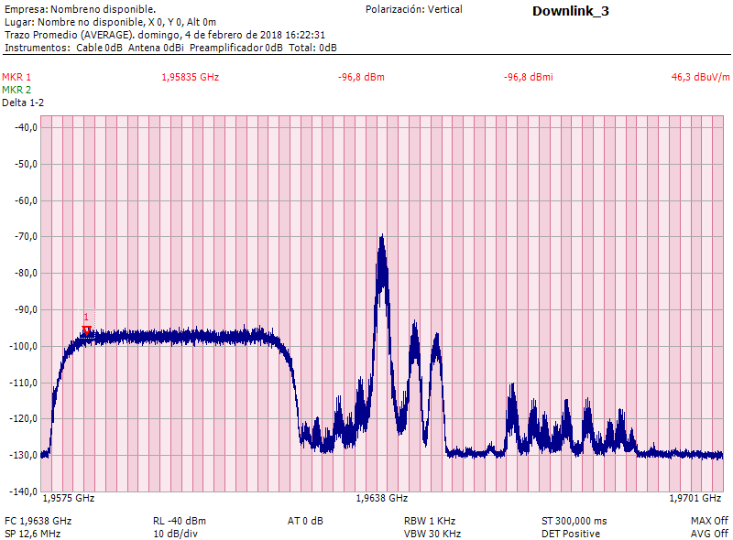
Fig. 7 Espectro de la banda 2G en polarización vertical, Fuente: Autores

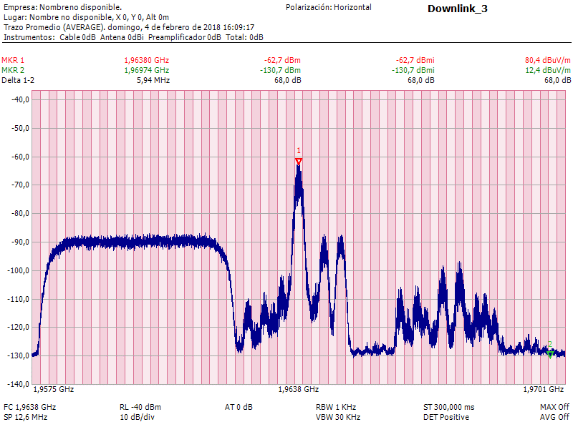
Fig. 8 Espectro de la banda 2G en polarización horizontal. Fuente: Autores
Mientras más espectro tengan los operadores, más capacidad podrán ofrecer, con el impacto que esto tiene sobre la calidad. Con base en las estimaciones de crecimiento del tráfico, incluso con la ayuda de la densificación de la red, las nuevas tecnologías inalámbricas y las conexiones que ayudan a “descargar” la red celular, como Wifi o, la GSMA ha calculado —al igual que otros agentes de la industria— que de aquí al año 2020 deberán ponerse a disposición de la banda ancha móvil entre 600 y 800 MHz de espectro adicional. La cantidad de espectro necesario para cada mercado nacional será diferente en función de sus pronósticos de demanda de datos y de las prioridades del país, pero si se asigna ahora se garantizará la armonización y costos más bajos a largo plazo.
“En algunos casos, un operador móvil necesitará nuevo espectro para desplegar 4G, en otros casos en los que sus licencias y circunstancias del mercado lo permitan, los operadores móviles podrán desplegar la tecnología LTE en frecuencias que se habían utilizado originalmente para 2G. No obstante, no todo el espectro se puede reorganizar de ese modo: es posible que algunos operadores tengan que seguir ofreciendo servicios para conexiones 2G” [5]

El espectro identificado necesario para las nuevas tecnologías puede que no sea suficiente o no esté disponible, por lo que la tendencia mundial es la optimizar los espectros actualmente asignados para nuevas tecnologías; ejemplo de ello es el espectro de 1800MHz que fue utilizado para servicios 2G y posteriormente fue reutilizado para servicios de 4G y en la actualidad es el espectro sobre el que se han desarrollado un mayor número de redes a nivel mundial.

En las Fig. 9 y Fig. 10 se puede observar un ejemplo del estado del espectro en una estación en Colombia con la banda de 1800MHz apagada, la parte del espectro que se encuentra dentro del recuadro negro es una parte que se va a reutilizar para otras tecnologías 3G o 4G.

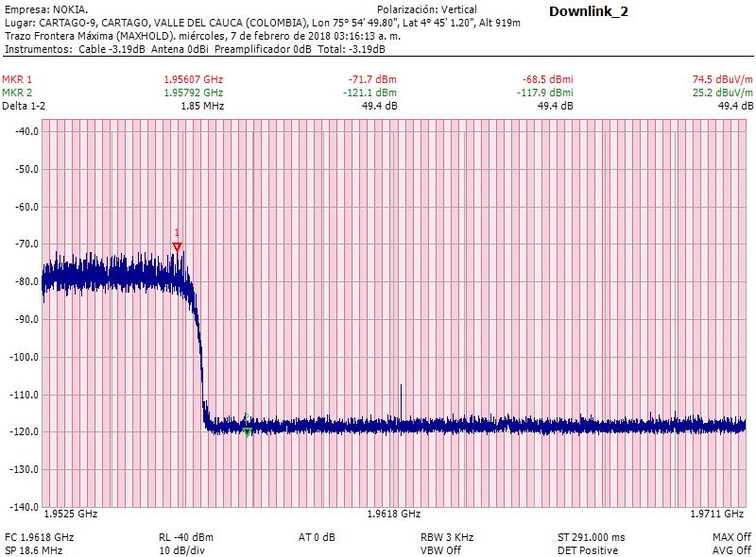
Fig. 9 Espectro de la banda 2G con la banda 1800MHz apagada en polarización vertical. Fuente: Autores
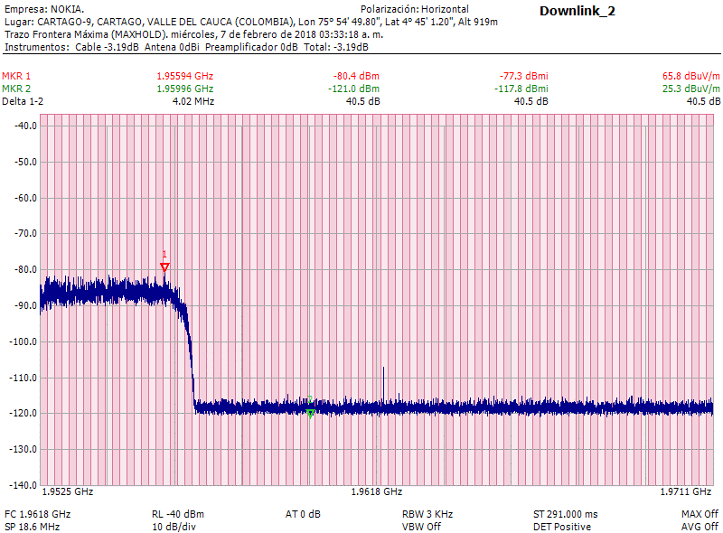

Fig. 10 Espectro de la banda 2G con la banda 1800MHz apagada en polarización horizontal. Fuente: Autores

Conclusiones

1. Como conclusión se puede determinar que se hace necesaria una regulación que permita realizar un uso más eficiente del espectro que elimine las obligaciones sobre las redes de 2G y que promueva el uso del espectro en tecnologías más modernas como HSPA + y 4G las cuales permitirán que el país se inserte en el contexto mundial de la economía digital.

2. Colombia se requiere el despliegue de infraestructura en tecnologías 3G y 4G en el 100% del país, para que se establezcan estrategias efectivas de migración de usuarios de tecnologías 2G hacia nuevas tecnologías a nivel nacional. A demás se requieren iniciativas de cambio de teléfonos a dispositivos que soporten nuevas tecnologías, a bajo costo, de
forma que permitan a todos los usuarios de bajos y medianos ingresos adquirir equipos incentivando la reducción de uso de dispositivos que manejen sólo tecnologías en vía de extinción.

3. Es necesario también que por parte de los PRSTM se realicen campañas agresivas de migración de usuarios a través de parametrización de las redes, para que progresivamente se haga un plan de permitir el apagado de tecnologías como GSM en un tiempo razonable sin afectar la calidad percibida por los usuarios de telefonía móvil.

4. Todos estos análisis están relacionados con las redes de nueva generación y la importancia que tienen estas en los avances tecnológicos el impacto a la sociedad.

Referencias

[1] | U. I. d. Valencia, «Universidad Internacional de Valencia,» 21 03 2019. [En línea]. Available: https://www.universidadviu.com/evolucion-la-red-comunicacion-movil-del-1g-al-5g/. [Último acceso: 28 03 2019].
[2] | C. d. R. d. Comunicaciones, «Comisión de Regulación de Comunicaciones,» 05 2019. [En línea]. Available: https://www.crcom.gov.co/recursos_user/2017/actividades_regulatorias/mercados/170517_mercados_datos_fijos.pdf. [Último acceso: 28 03 2019].
[3] | 5. americas, «5G americas,» [En línea]. Available: https://www.5gamericas.org/en/resources/statistics/statistics-latin-america. [Último acceso: 28 03 2019].
[4] | MinTIC, «MinTIC,» 2019. [En línea]. Available: https://colombiatic.mintic.gov.co/679/articles-82350_archivo_pdf.pdf. [Último acceso: 28 03 2019].
[5] | G. -E. e. móvil, «GSMA,» 06 2014. [En línea]. Available: https://www.gsma.com/spectrum/wp-content/uploads/2014/07/GSMA-Data-Demand-Explained-June-2014-SPANISH.pdf. [Último acceso: 29 03 2019].
[6] | C. d. R. d. Comunicaciones, «Comisión de Regulación de Comunicaciones,» 14 04 2019. [En línea]. Available: https://www.crcom.gov.co/es/noticia/modernizar-las-redes-m-viles-del-pa-s-la-nueva-apuesta-de-la-crc. [Último acceso: 28 03 2019].
[7] | c. d. r. d. comunicaciones. [En línea]. Available: https://www.crcom.gov.co/es/pagina/inicio. [Último acceso: 28 03 2019].
[8] | MinTIC, «Colombiatic,» 05 03 2019. [En línea]. Available: https://colombiatic.mintic.gov.co/679/w3-article-82350.html. [Último acceso: 28 03 2019].
[9] | Asomóvil, «Propuesta Política Pública para el fomento de la Migración Tecnológica,» Bogotá, 2018.

